Activité : Les images numériques.
Type d'image : Image matricielle ou vectorielle ?
Pour la suite, il faudra télécharger le fichier suivant et utiliser le logiciel libre GIMP...
A partir de l'image fournie :

- ÉTAPE 1 : Analyse d'une image "Vectorielle"
  - Ouvrir image.svg (moodle)avec le navigateur internet "Firefox" ou équivalent.
  - Effectuer un ZOOM de l'oeil du tigre...en maintenant la touche "CTRL" et en actionnant la roulette.
  - Effectuer la combinaison de touche "CTRL + U" pour afficher le code source de cette image.
- ÉTAPE 2 : Analyse d'une image "Matricielle"
  - Ouvrir image.svg avec le logiciel GIMP."« (On prendra soin de laisser les valeurs par défaut lors de l'import de l'image). »"
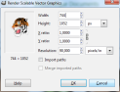

Boite de dialogue GIMP d'import SVG
  - Effectuer un ZOOM de l'oeil du tigre...en maintenant la touche "CTRL" et en actionnant la roulette.

- ÉTAPE 3 : Synthèse - conclusions (répondre via le padlet en indiquant votre nom pour distinguer les réponses de chacuns.

  - Comparez les images matricielles aux images vectorielles.
  - Donner une explication de ce qu'il s'est passé lors des manipulations.

Les images de type bitmap / matriciel
L'objet de cette étude est d'inventorier et caractériser les images de type matriciel les plus courants. Nous allons convertir un fichier en différents format fichiers afin d'en comparer les performances.
Le principe retenu est d'enregistrer l'image d'origine (au format GIMP) dans différents formats (voir liste ci-dessous) et de comparer les images obtenues à l'aide du tableau page suivante que vous devez compléter. Il est conseillé de compléter le tableau au fur et à mesure que vous enregistrez vos images. Pour les autres questions du tableau, lisez le paragraphe Aide page suivante.
A partir du fichier image-bitmap.xcf (moodle).  - Ouvrir le fichier image-bitmap.xcf dans GIMP  - Exécuter la commande Fichier => Enregistrer une copie... (A l'endroit de votre choix)  Afin de réaliser la conversion, on prendra soin de cliquer sur « Sélectionner le type de fichier (Selon l'extension) ». | 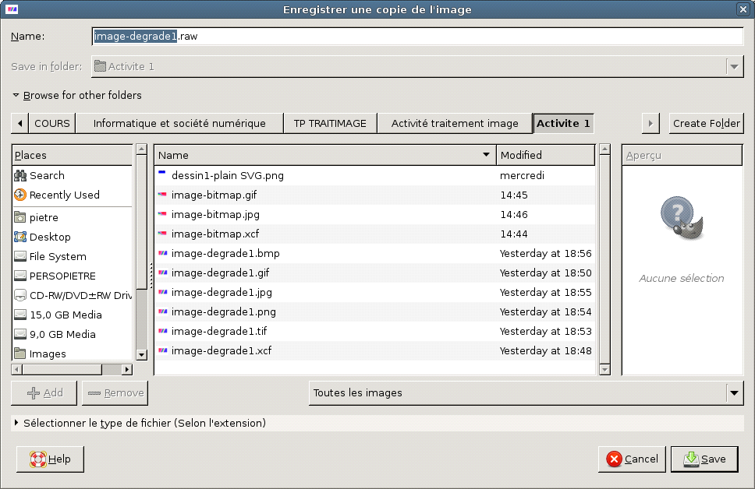
Selon les cas, le logiciel vous proposera quelques options lors de l'enregistrement.
Effectuer plusieurs enregistrements dans les formats et options suivants :
  - « gif » options « couleurs indexées» et laisser les options par défaut
  - « jpeg » option « qualité 100% »
  - « jpeg » option « qualité 50% »
  - « png » option « compression 9»
  - « png » option « compression 0 »
  - « tif » option « sans compression»
  - « tif » option « avec compression LZW »
  - « bmp » option « 24 bits »
  - « bmp » option « 32 bits A8 R8 G8 B8»
  - « bmp » option « 16 bits A1 R5 G5 B5»
  - « bmp » option « 16 bits R5 G6 B5»
Mettre un nom de fichier en rapport avec le format d'image et les options proposées.
Il est conseillé de mettre toutes vos images dans un même répertoire.
Visualiser dans GIMP l'ensemble des fichiers créés et CONSIGNER vos remarques dans le tableau suivant :
Aide :
- On pourra « zoomer » au maximum les dégradés, les contours des lettres pour la qualité de l'image
- Il conviendra de lire pour chaque export l'aide du logiciel. Des informations sur les formats XCF, GIF, JPEG, BMP, TIFF, PNG seront aussi consultables dans le paragraphe 1.2 de l'aide de Gimp ou dans le Glossaire ou sur internet...
- Observer la couleur du fond , la présence des zones transparentes, les éventuelles pertes ou détériorations de l'image ...
Format fichier |  | Poids  (en kO) | Profondeur de couleur maximum  1 | Niveaux de transparences  2 | Pertes par rapport à l'original  3
XCF |  | 219,3 ko | 224 couleurs soit 16 777 216 | 256
GIF |  | 30,3 | 28 couleurs = 256 | 2 | Transparence qualité
JPEG | Qualité 100% | 72,6 | 224 couleurs soit 16 777 216 | 0 | Transparence
JPEG | Qualité 50% | 12,4 | 224 couleurs soit 16 777 216 | 0 | Transparence qualité
TIF | Sans Compression | 1,2Mo | 232 couleurs soit environ 4 milliards de teintes | 256 | netteté
TIF | Compression LZW | 97,6 ko | 232 couleurs soit environ 4 milliards de teintes | 256 | netteté
PNG | Compression 9 | 88,1 | 232 couleurs soit environ 4 milliards de teintes | 256 | 0
PNG | Sans compression | 1,2 Mo | 232 couleurs soit environ 4 milliards de teintes | 256 | 0
BMP | a1R5G5B5 | 600,1 ko | 216 couleurs = 65 536 couleurs | 2 | Transparence qualité
BMP | R5G6B5 | 600,1 ko | 216 couleurs = 65 536 couleurs | 0 | Transparence qualité
BMP | A8R8G8B8 | 1,2 Mo | 232 couleurs soit environ 4 milliards de teintes | 256 | 0
Aide :
1-La notion de profondeur de couleur correspond au nombre de couleurs différentes que le fichier pourrait contenir.
2-On notera le nombre maximum de niveaux de transparences gérés (« 0 », « 2 », « 256 »)
3-On complétera par « sans » , « + », « ++ », « +++ », « ++++ » pour les images de plus en plus dégradées.
La colorimétrie
Le but de cette partie est d'aborder le codage de la couleur afin d'en comprendre la logique de traitement.
1. Les modes de l'image
Une image peut être en couleur, en noir et blanc ou en niveau de gris (dégradé du noir vers le blanc).
Les logiciels actuels permettent très facilement de transformer une image couleur en niveau de gris ou en noir et blanc.
Mais ces transformations sont-elles réversibles ?
-Ouvrir la photographie photographie.jpg avec le logiciel GIMP. (moodle)  -Exécuter la commande Menu => Image => Propriétés de l'image.  -Consigner les informations relatives à l'espace de couleur de votre photographie dans le schéma ci-dessous.  -Exécuter la commande Menu => Image => Mode afin de convertir et enregistrer (en .bmp) successivement votre image dans les modes RVB, Niveaux de gris, couleurs indexées comme décrit ci après :  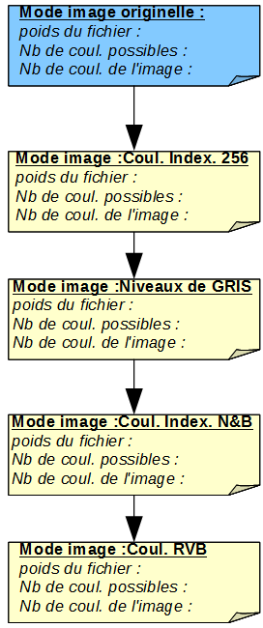 | 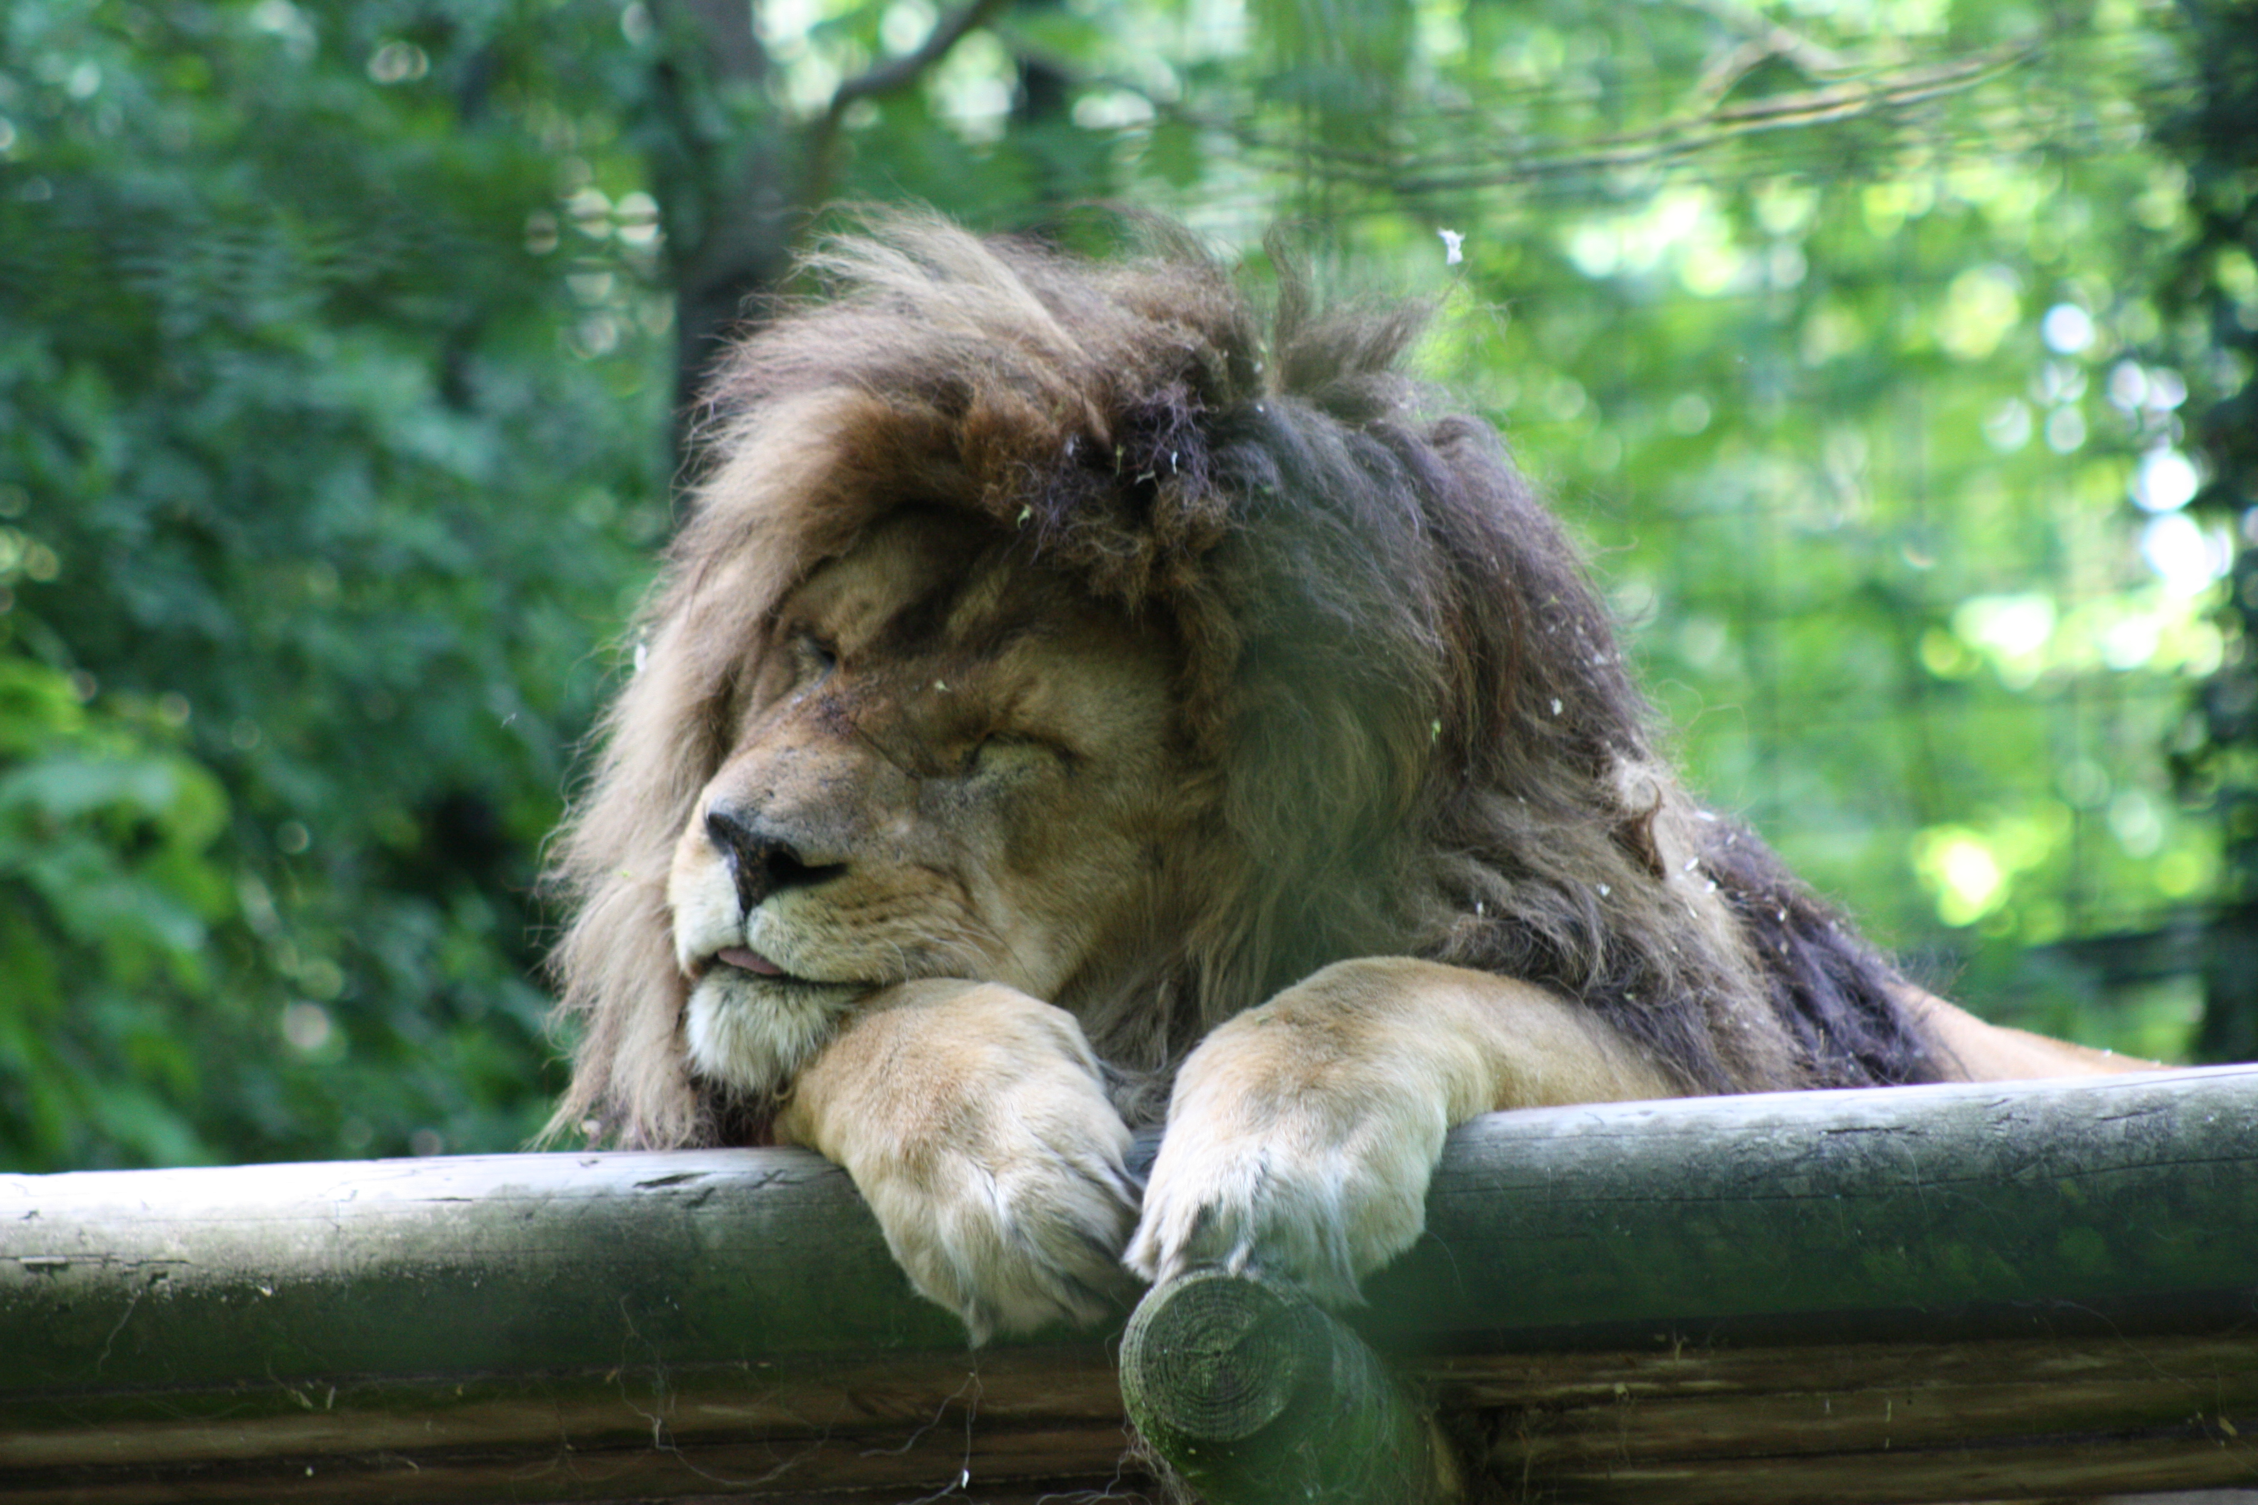

Pour chacun des fichiers générés, on indiquera :

-son poids (à savoir la taille qu'il occupe sur le disque dur),
-le nombre de nuances de couleurs que le même fichier pourrait contenir.
-le nombre de nuances de couleurs que semble contenir l'image

Conclure quant à :

-la réversibilité des manipulations,
-la quantité d'informations contenues dans les différents modes (on pourra les classer).

2. Codage de la couleur
Ouvrir la photographie photographie.jpg avec le logiciel GIMP.
Dans le mode de couleur RVB du logiciel, une couleur peut-être représentée de différentes façons.
Le logiciel GIMP permet de sélectionner/représenter/coder une couleur selon 5 modes différents (mais équivalents) :
GIMP, CMJN, Triangle, Aquarelle et Échelles.

L'outil de sélection de couleurs est accessible en cliquant sur le rectangle de la couleur de premier plan de la boîte à outils. | 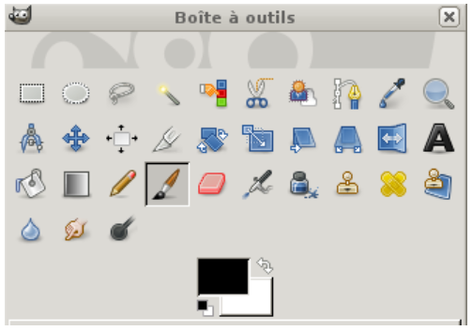
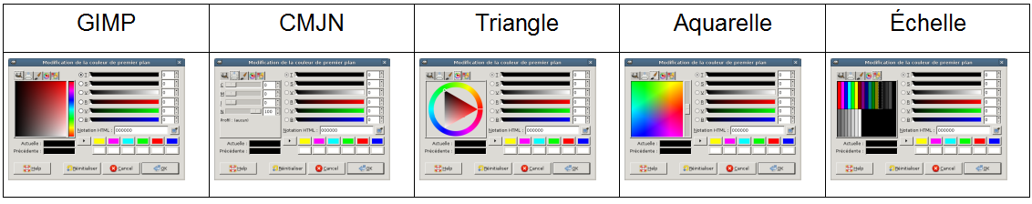
Manipuler cette boîte de dialogue dans ces diverses formes afin de donner les correspondances entre couleurs et représentations.
Couleur | Code html | Triplet de Valeurs RVB | Triplet de Valeurs TSV
Noir | 000000 | (0 , 0 , 0) | ( 0 , 0 , 0 )
Blanc | ffffff | ( 255 ,255 , 255 ) | ( 0 , 0 , 100)
Rouge | ff0000 | (255 ,0 , 0 ) | ( 0 ,100 , 100 )
Vert | 00ff00 | ( 0,255 , 0) | (120 ,100 ,100 )
Bleu | 0000ff | ( 0, 0 , 255 ) | ( 240 , 100 ,100 )
Cyan | 00ffff | ( 0 , 255, 255 ) | (180 , 100,100)
Magenta | ff00ff | ( 255 ,0 , 255) | ( 300 ,100 , 100 )
Gris | Ex :999999,cccccc,e5e5e5, b2b2b2 | ( a<255 , b<255 , c<255 ) et a=b=c | ( 0 , 0 , 0<x<100 )

Parcourir l'aide de GIMP afin d'appréhender les notions relatives à RVB et CMJN. (On pourra utiliser le glossaire à la rubrique « couleur : modèles »)

Espace de couleur | RVB | CMJN
Acronyme de : | Rouge vert bleu | Cyan magenta jaune noir
Ce modèle est dit : | additif | soustractif
Principe utilisé dans | écran | impression

La synthèse soustractive est utilisée en impression sur un fond blanc.Ex: Imprimante à jet d'encre, imprimerie,…
La synthèse additive est utilisée lorsque l'on projette des rayons lumineux par exemple sur un fond noir. C'est le cas des téléviseurs. (voir moodle)
3- Codage hexadécimal d'une couleur R8V8B8
A chaque pixel affiché à l'écran correspond en fait trois sous pixels Rouge Vert et Bleu ayant chacun un niveau de luminosité.
Enregistrer une image consiste donc tout simplement à enregistrer pour chaque pixel le niveau de luminosité de ses composantes RVB.
Chacune des trois couleurs a une luminosité plus ou moins forte représentée par la valeur d'un octet. Cette valeur peut donc varier de :
0000 0000 à 1111 1111 en binaire
ou
00 à FF en hexadécimal
ou
0 à 255 en décimal.
Soit une couleur dont la valeur numérique est #CEBCAB ou #110011101011110010101011 ou 13548715 respectivement en Hexadécimal, en binaire et en décimal.
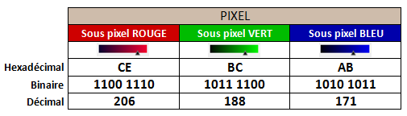
Dans un nombre hexadécimal, chaque chiffre à un poids qui est une puissance de 16.
Dans le nombre CE le poids de C=161 , le poids de E=160 .
CE(16) = (12 x 16) + (14 x 1) = 206(10)

Dans chaque octet correspondant à l'intensité du R,V ou B le chiffre de poids fort (celui de gauche) à 16 fois plus de poids que le chiffre de poids faible (celui de droite).
Chaque chiffre de l'octet peut varier de 0 à F.
Que se passe-t-il si l'on change la valeur du chiffre de poids faible ou de poids fort d'une composante RVB ? Essayons pour voir !
Soit un pixel dont la couleur RVB en hexa est CEBCAB (fig 1)
- Modifiez chaque chiffre de poids faible de chaque octet
Ex: C0B0A0 ou CFBFAF ou CDBDAC

On s’aperçoit que la variation de couleur dans ce cas est très faible
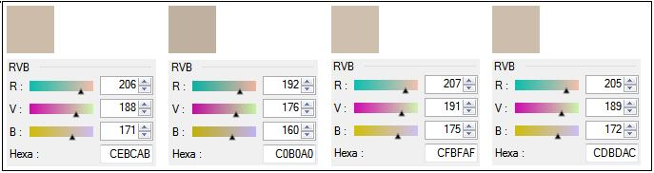
- Modifiez maintenant chaque chiffre de poids fort de chaque octet
Ex: 0E0C0B ou FEFCFB ou EEDCCB ou 9E0CAB
On s’aperçoit que la variation de couleur dans ce cas est beaucoup plus importante
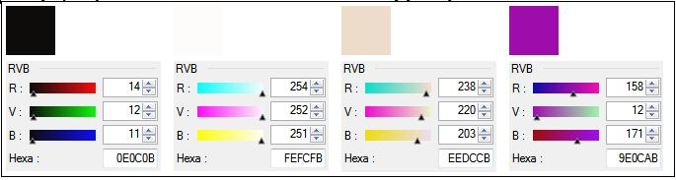
En effet:
Si on passe de CE à CF (206 à 207) en changeant le chiffre de poids faible d'une unité, la valeur globale est modifiée de une unité.
Si on passe de CE à DE (206 à 222) en changeant le chiffre de poids fort d'une unité, la valeur globale est modifiée de 16 unités.

CE(16) = 206(10) CF(16) = 207(10) DE(16) = 222(10)

